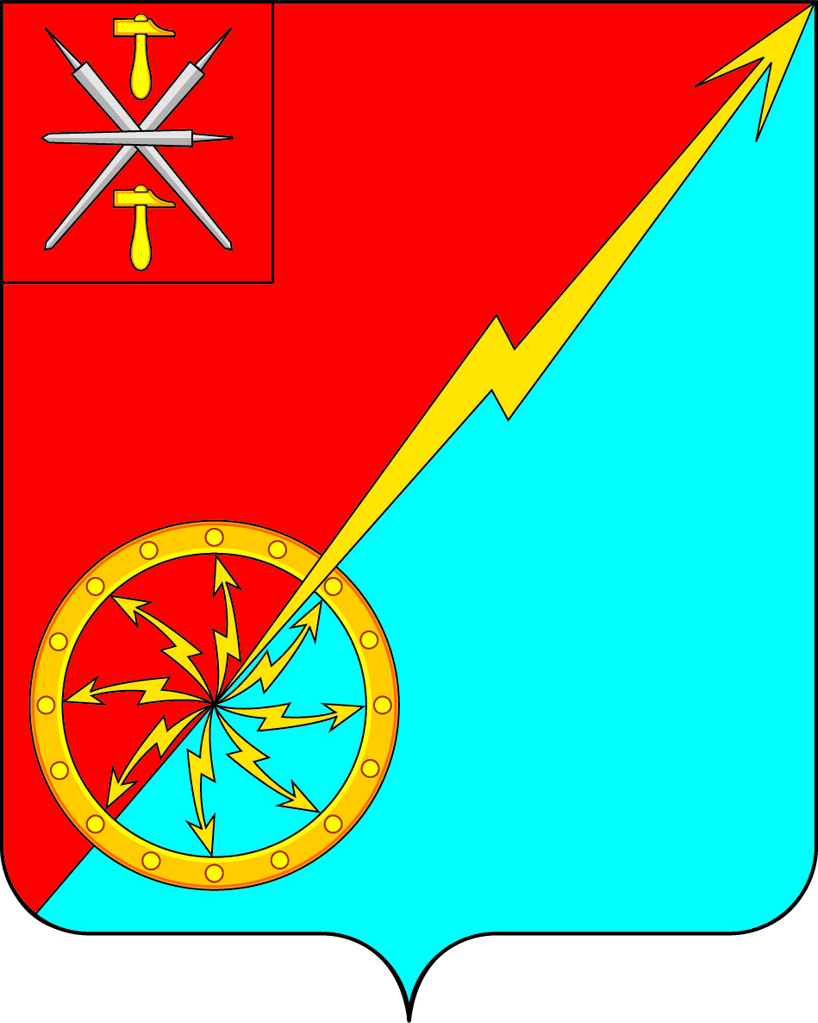

Собрание депутатов муниципального образования
город Советск Щекинского района
IV созыва

РЕШЕНИЕ

от 20 февраля 2020 года | № 9-27

Об отчете главы администрации муниципального образования город Советск Щёкинского района о проделанной работе в 2019 году

Заслушав и обсудив отчет главы администрации муниципального образования город Советск Щекинского района о проделанной работе в 2019 году Г. В. Андропова, в соответствии с Федеральным законом от 06.10.2003 г. № 131-ФЗ "Об общих принципах организации местного самоуправления в РФ", на основании статьи 27 Устава муниципального образования город Советск Щекинского района, Собрание депутатов муниципального образования город Советск Щекинского района РЕШИЛО:
- Принять к сведению отчет главы администрации муниципального образования город Советск Щекинского района о проделанной работе за 2019 год (приложение).
- Признать работу главы администрации муниципального образования город Советск Щекинского района в 2019 году удовлетворительной.
3. Настоящее решение вступает в силу со дня подписания и подлежит опубликованию в информационном бюллетене «Щекинский муниципальный вестник» и размещению на официальном сайте МО г. Советск в сети «Интернет».

Глава муниципального образования Е. В. Холаимова
город Советск Щекинского района

Приложение
к решению Собрания депутатов
муниципального образования
город Советск
Щекинского района
от 20 февраля 2020 г. № 9-27

Отчет главы администрации муниципального образования город Советск Щекинского района о проделанной работе в 2019 году

Общая характеристика поселения МО г. Советск

Уважаемые депутаты, уважаемые жители г. Советск, представляю Вашему вниманию отчет о деятельности администрации МО г. Советск за 2019 год. Главной задачей в работе администрации остается исполнение полномочий в соответствии со ст.131 Федеральным Законом «Об общих принципах организации местного самоуправления в РФ», Уставом муниципального образования и другими Федеральными и областными правовыми актами. Прежде всего:
- исполнение бюджета муниципального образования город Советск;
- благоустройство территорий города Советск, развитие инфраструктуры, обеспечение жизнедеятельности;
- взаимодействие с организациями всех форм собственности с целью укрепления и развития экономики муниципального образования город Советск.
- улучшение качества жизни населения и создание территории, комфортной для бизнеса и территории, комфортной для жизни.

Основные сведения

Площадь муниципального образования составляет 1058,11 га, находится - 480 домов, в том числе 316 МКД, 164 – индивидуальных (3777 - квартир из них 518 муниципальных) - 26 улиц.
Численность населения на 01.01.2019г. составляет 10120 человек.

Учреждения МО г. Советск

На территории МО г. Советск работают:
- две общеобразовательные школы – 862 учащихся и 65 педагогов, филиал ГОУ «Первомайская Кадетская школа» - учащихся – 97, работников -36.
- три МДОУ «Советских детских сада», где воспитываются – 318 детей, 104 – работников.
- Детская музыкальная школа - 40 человек обучается, 8 – работников.
- МБО ДО «ДСЮШ №2» занимающихся – 115 чел, тренеров – 6 чел.
- МКУ «Центр Культурного спортивного и библиотечного обслуживания» – занимающихся -217 чел, работающих – 11 чел.
- ГУЗ Филиал №4 Щекинская районная больница, работает – 11 врачей и 97 обслуживающий персонал.
- СК «Магура» занимающихся – 60 чел, тренеров – 2 чел.

Бюджет МО г. Советск в 2019 году (млн. руб)
Бюджет на 2019 первоначально сформирован в объеме:
доходы – 31503,1тыс. руб. (31,5 млн. руб.);
расходы –34431тыс. руб. (34,4 млн. руб.);
дефицит – 2927,9тыс. руб. (2,9 млн. руб.).

В течение года сделано 5 уточнений бюджета:
доходы составили - 32866,5т.р.; (32,9 млн. руб.)
расходы – 44135,7тыс. руб. (44,1 млн. руб.)
дефицит – 11269,2тыс. руб. (11,2 млн. руб.)

Структура доходов бюджета МО г. Советск за 2019 год

Фактически за 2019 года в бюджет МО г. Советск поступило – 29958,0 т.р (29,9 млн.руб), в том числе:
1.Собственные средства – 22520,3тыс. руб., (22,5 млн. руб.)
в том числе:
- НДФЛ -9917,3 тыс. руб.;
- налог на имущество и земельный налог - 10254,6 тыс. руб.;
- доходы от продажи имущества -357,1тыс. руб.;
- доходы от использования имущества – 1653,9тыс. руб.;
- платные услуги и – 216,9 тыс. руб.;
-прочие налоговые и неналоговые доходы-120,5тыс. руб.
2.Безвозмездные поступления – 7437,8 тыс. руб. (7,4 млн. руб.)
в том числе:
- дотации – 1898,3тыс. руб.,
- субвенции – 317,3т.р.,
- прочие межбюджетные трансферты – 4772,0т.р.
-Денежные пожертвования от негосударственных учреждений и физических лиц -450,2тыс.руб.

Структура расходов бюджета за 2019 год

Расходы составили -41372,8т.р. (41,4млн.руб), в т.ч по разделам:
1.Общегосударственные вопросы – 15836,9тыс.руб, (38,3%)
в том числе:
- содержание администрации -5155,4 тыс. руб.
-полномочия в район -561,2тыс.руб.
-проведение выборов-429,9тыс.руб.
-другие общегосударственные расходы –9690,4тыс. руб., в т.ч 6208,0тыс.руб ремонт здания Администрации.
2.Национальная оборона 218,4 тыс. руб. (0,5%)
3.Национальная безопасность и правоохранительная деятельность -122,2 тыс. руб. (0,3%)
4.Дорожное хозяйство – 2903,4 тыс. руб. (7%)
в том числе:
- ремонт автодорог – 1454,7 тыс. руб.;
- содержание дорог в зимних условиях – 1123,4тыс. руб.
-разработка проекта организации дорожного движения -49,6 тыс.руб;
-мероприятия по применению информационных технологий-99тыс.руб.
-внесение изменений в генплан и ПЗЗ -176,7тыс.руб.
5.Жилищно-коммунальное хозяйство – 14092,5т.р. (34,1%)
- Жилищное хозяйство -2693,5 тыс. руб. в том числе:
- ремонт муниципального жилья 50 тыс.руб.
-ремонт кровли Октябрьская 14 и Красноармейская 34 по проекту Народный бюджет-2019 г -2589,7тыс.руб.
-проверка сметной документации и технический надзор за выполнением работ по проекту Народный бюджет-53,8 тыс.руб.
- Благоустройство – 4708,2т.р. в том числе:
- оплата электроэнергии за уличное освещение -1757,3т.р.
-обслуживание уличного освещения – 126 тыс. руб. ;
-валка деревьев -140тыс.руб;
-ремонт детской площадки Октябрьская 39-45 по проекту Народный бюджет -2018 г -2000,7тыс.руб;
-проверка сметной документации и технический надзор за выполнением работ по проекту Народный бюджет-26,9 тыс.руб.
Уборка несанкционированных свалок и вывоз мусора в рамках субботников -201,8тыс.руб;
-210,8тыс. руб. содержание пляжа;
-28,7тыс. руб. проверка сметной документации по МП «Формирование современной городской среды»;
-216тыс.руб. софинансирование работ по МП «Формирование современной городской среды» (покрытие на Стадионе);
- Прочие мероприятия по благоустройству (обеспечение деятельности МКУ «СГУЖиБ»-6690,8тыс.руб.
6. Охрана окружающей среды-547,8тыс.руб (1,3%), в том числе:
-обустройство контейнерных площадок 547,8тыс.руб.
7.Образование-90,8тыс.руб (0,2%), в том числе:
-повышение квалификации-16,4тыс.руб;
-трудоустройство несовершеннолетних -74,4тыс.руб.
8.Культура – 5848,3 тыс. руб., (14,2%)
в том числе:
-содержание ДК -5099,1 тыс.руб.;
-Содержание библиотеки – 749,2тыс.руб.
8.Физическая культура и спорт -1712,5 тыс. руб. (4,1%)
(содержание стадиона).

Предприятия МО город Советск

Основная доля поступлений налогов в бюджет МО обеспечена промышленными предприятиями города. Наибольшая их часть приходится на:
- ООО «Эссити»;
- ПАО ЩЗ «КВОиТ»;
- ООО «ЩГРЭС».
Средняя заработная плата на предприятиях и организациях всех видов экономической деятельности составила -34,612 руб.

Малый и средний бизнес

В городе созданы благоприятные условия для развития малого и среднего предпринимательства.
Утверждена муниципальная программа «Развитие субъектов малого и среднего предпринимательства на территории муниципального образования город Советск».
В целях реализации Федерального закона №131-ФЗ, выполнения муниципальных программ в 2019 году был проведан конкурс «Лучший предприниматель года в муниципальном образовании город Советск Щекинского района» и награждены в день города победители конкурса.
На 01.01.2019г в городе зарегистрированы – 47 предприятий розничной торговли всех форм собственности.

В рамках Указа Президента РФ от 07.05.2012 №597 «О мероприятиях по реализации государственной социальной политики»

Согласно Указа Президента РФ от 07.05.2012 №597 «О мероприятиях по реализации государственной социальной политики» средняя заработная плата в 2019 году по учреждениям составила:
- Администрация МО город Советск – 25398,48 тыс. руб.;
- МКУ «СГУЖиБ» - 14352.80 тыс. руб.;
- МКУ «Централизованная бухгалтерия» - 22605,55 тыс. руб.;
- МКУ «ЦКСиБО» - 29145,56 тыс.руб.
Перечень и объем бюджетных ассигнований на реализацию муниципальных программ МО город Советск на 2019 год
В отчетный период работало - 13 муниципальных программ с объемом финансирования - 30255,5руб.

Муниципальная программа "Управление муниципальным имуществом и земельными ресурсами, содержание имущества и казны в муниципального образования город Советск Щекинского района" | 1130,3
Муниципальная программа " Управление муниципальными финансами в муниципальном образовании город Советск Щекинского района" | 1819,4
Муниципальная программа "Обеспечение общественного порядка, защита населения от чрезвычайных ситуаций, обеспечение пожарной безопасности в муниципальном образовании город Советск Щекинского района" | 104,3
Муниципальная программа «Развитие транспортной системы муниципального образования город Советск Щекинского района» | 2937,6
Муниципальная программа "Обеспечение качественным жильем и услугами ЖКХ граждан муниципального образования город Советск Щекинского района" | 2750,9
Муниципальная программа "Благоустройство на территории муниципального образования город Советск Щекинского района" | 12906,9
Муниципальная программа "Развитие культуры в муниципальном образовании город Советск Щекинского района" | 6316,3
Муниципальная программа "Развитие физической культуры, спорта и повышение эффективности реализации молодежной политики в муниципальном образовании город Советск Щекинского района" | 1798,2
Муниципальная программа "Профессиональная переподготовка, повышение квалификации муниципальных служащих и технических работников администрации город Советск Щекинского района" | 20,00
Муниципальная программа "Развитие субъектов малого и среднего предпринимательства на территории муниципального образования город Советск Щекинского района" | 15,00
Муниципальная программа "Энергосбережение и повышение энергетической эффективности в муниципальном образовании город Советск Щекинского района" | 30,00
Муниципальная программа "Организация градостроительной деятельности на территории муниципального образования город Советск Щекинского района" | 176,8
Муниципальная программа "Формирование современной городской среды муниципального образования город Советск Щекинского района" | 249,8

Фактическое исполнение составило – 27859,9руб., что составляет – 92,1%. Финансовое обеспечение всех муниципальных программ - бюджет МО, средства Тульской области и МО Щекинский район.

Финансовые обязательства по указам Президента выполнены полностью.

Обеспечением качественным жильем и услугами ЖКХ

В рамках реализации муниципальной программы «Обеспечением качественным жильем и услугами ЖКХ граждан МО г. Советск Щекинский район» для благоприятных условий проживания граждан, повышения качества жилищно-коммунального хозяйства были проведены работы по текущему ремонту муниципального жилого фонда:
- установка окон ПВХ по адресу: г. Советск, ул. Энергетиков, д. 1б;
- замена радиатора отопления по адресу: г. Советск, ул. Первомайская, д.26, кв.1.
Благоустройство территории МО г. Советск

В 2020 году будут продолжены работы по спилки и кронированию аварийных деревьев, обустройству контейнерных площадок, побелка бордюров и деревьев, благоустройство газонов и цветников.
Ведутся подготовительные работы по ямочному ремонту ул. Октябрьская, Октябрьский переулок, Энергетиков, ремонту асфальтобетонного покрытия ул. Красноармейская, тротуара по ул. Энергетиков.
По проекту «Народный бюджет-2019» были выполнены следующие работы:
- ремонт кровли по адресу: г. Советск, ул. Красноармейская, д. 34;
795,6тыс. руб. (бюджет ТО) + 165, 46тыс. руб. (МО)+234тыс. руб.(население и спонсоры) = 1195,06 тыс. руб.
- ремонт кровли по адресу: г. Советск, ул. Октябрьская, д. 14.
804,58тыс.руб.(бюджет ТО) +353,44тыс.руб.(МО)+236,64тыс. руб.(население и спонсоры) =1394,66 тыс. руб.

Формирование комфортной городской среды

В рамках проекта «Формирование комфортной городской среды» в 2019 году были выполнены работы по благоустройству территории Стадион имени Е.И. Холодкова по ул. Парковой:
- разработка грунта;
- устройство основания и щебня;
- разлив вяжущих материалов;
- устройство асфальтобетонных покрытий;
- демонтаж металлических столбов и установка;
- установка скамеек, урн;
- укладка травмобезопасного покрытия.
Реализация региональной программы капитальный ремонт МКД
Фондом капитального ремонта было отремонтировано - 4 дома по адресу:
- г. Советск, ул. ВОХР, д.1 (Водоснабжение и водоотведение Теплоснабжение);
- г. Советск, ул. Энергетиков, д. 66 (Водоснабжение и водоотведение);
- г. Советск, ул. Энергетиков, д. 68 (Водоснабжение и водоотведение);
- г. Советск, ул. Энергетиков, д. 17 (Водоснабжение и водоотведение).

В 2020 году запланирован ремонт - 23 МКД.

Работа с жителями МО г. Советск

Все перечисленные мероприятия выполняются благодаря совместной работе администрации с неравнодушными и активными жителями города.
В актовом зале администрации еженедельно проводились встречи с жителями города по проблемам города, ЖКХ и др. вопросам. Еженедельно по средам проводился личный прием граждан. Проблемные вопросы были рассмотрены с выездом на место. В рамках исполнения Федерального закона №59-ФЗ от 02.05.2006 «О порядке рассмотрения обращений граждан Российской Федерации». В администрацию МО г. Советск в 2019г. - поступило 153 обращений граждан. Наибольшие беспокойство у жителей города Советск вызывали вопросы ЖКХ и жилищные вопросы.
По результатам рассмотрения, исполнено – 153 обращений граждан, в том числе с выездом на место.

Культурно-досуговая деятельность г. Советск

Нравственное, патриотическое, музыкальное, художественно-эстетическое воспитание детей и подростков, организация молодежных мероприятий, привлечение молодежи в художественную самодеятельность и участие молодежи в мероприятиях занимает одно из ведущих мест в работе МКУ «ЦКСиБО».
В 2019 году творческими коллективами ДК г. Советск были организованы праздничные концерты; в летний период праздники дворов.
Культурно-досуговая деятельность также направлена на организацию досуга старшего поколения. Особое значение имеет ряд мероприятий, посвящённых 75 - летней годовщине Победы в Великой Отечественной войне.
Физическая культура и спорт

Также хотелось выразить благодарность тренерам МБО ДО «ДСЮШ №2» г. Советск, СК «Магура» за вклад в области физической культуры и спорта, пропаганду здорового образа жизни, массовое развитие спорта, повышения уровня мастерства спортсменов, за успешные результаты соревнований. Желаем дальнейших успехов Вам и Вашим воспитанникам!

Заключение

Для дальнейшего создания благоприятных условий жизни жителей необходимо решение еще многих городских проблем:
- обеспечение жильем;
-ремонт дорог, тротуаров;
-спиливание аварийных деревьев;
- ремонт инженерных сетей ЖКХ;
- ремонт многоквартирных домов, объектов социальной сферы, благоустройство территории.
В настоящее время эти проблемы сразу нет возможности решить в связи с ограниченным бюджетом.
В заключение своего доклада от администрации города хочу выразить благодарность нашим жителям, руководителям предприятий и организаций, предпринимателям, которые не остались равнодушными к проблемам города, оказывали помощь и содействие в их решении.

Спасибо за внимание!

Глава администрации МО г. Советск
Щекинского района
Г. В. Андропов

